ETKİN ENERJİ YÖNETİMİ
VERİLERİN GRAFİK ÜZERİNDE GÖSTERİLMESİ
Fabrikaya ait üretim ve buna karşı gelen tüketim verileri iyi bir yönetim için büyük önem taşımakta ve uygun veri analizleri önemli ölçüde tasarruf olanakları yaratmaktadır. Ancak kaç tane fabrikada tam manasıyla veri analizleri yapılmakta ve kaç tane fabrikada mühendisler veya mali işlerle uğraşan kişi- Ier bu verileri açıkca ve ilgi çekici bir şekilde kendi yönetimlerine sunmaktadırlar? Düzenli fabrika ra- porlarında yazılanlar çoğu kere rakamların sıra sıra veya sayfa sayfa toplanmasından öteye geçme- mektedir.
Rakamlarla yüklü kolonların okunması kolay değildir. Çünkü önemli ayrıntılar açıkca görülmez. Enerji kullanımı ve üretim seviyelerindeki değişiklikler de her zaman farkedilmez. Fabrika üretimi ve enerji tüketimi arasındakl ilişki sadece rakamlardan oluşan tablolara bakılarak kolayca anlaşılamaz ve çoğu kere verilerde iklim değişikliklerinin etkisi gözden kaçar.
Enerji yönetiminin amacı,dosyalarda çekmecelerde saklanacak bir takım raporlar hazırlamak değil yönetimin karar vermesine yardımcı olmaktır.
Veriler, en çarpıcı noktaların ve mesajların hemen anlaşılmasını sağlayacak şekilde sunulmalıdır. Bunu sağlamak için grafik kullanınız. İyi bir grafik sayfalarca rakamlardan çok daha fazla şey anlatır.
BİR ORNEK
Bir fabrikada üretim ve onun enerji tüketimi ile ilgili veriler toplanmış olsun. Çeşitli değişikliklerin meydana geldiği iki yıllık periyodu kapsayan sonuçlar aşağıdaki tabloda gösterilmiştir. Tablodan Ağustos 1.yıl den itibaren üretimle birlikte yakıt tüketiminin de arttığını görebiliriz.
ENERJi TÜKETiM BiLGiLERi, 1.yıl-2.yıl
 |  | Fuel Oil, ton | Elektrik, kWh | Üretim, ton
1.yıl | Ocak | 333.4 | 461.3 x 1 000 | 468.4
 | Şubat | 280.3 | 345.8 | 445.8
 | Mart | 333.3 | 407.8 | 510.6
 | Nisan | 278.1 | 334.8 | 498.9
 | Mayıs | 230.1 | 377.5 | 507.8
 | Haziran | 198.0 | 371.3 | 478. 1
 | Temmuz | 287.9 | 344.4 | 485.5
 | Ağustos | 316.0 | 398.2 | 718.9
 | Eylül | 258.4 | 339.5 | 904. 7
 | Ekim | 412.7 | 480.3 | 989.7
 | Kasım | 470.8 | 989.7 | 954.0
 | Aralık | 498.4 | 520.2 | 1041.0
2.yıl | Ocak | 499.7 | 378.4 | 1016.2
 | Şubat | 479.4 | 362.7 | 995.1
 | Mart | 476.5 | 451.7 | 1069.0
 | Nisan | 467.6 | 417.9 | 1072.6
 | Mayıs | 447.9 | 456.1 | 1194.4
 | Haziran | 389.1 | 418.5 | 1036.8
 | Temmuz | 325.6 | 370.2 | 953.3
 | Ağustos | 338.4 | 396.7 | 1033. 1
 | Eylül | 355.2 | 401.3 | 985.4
 | Ekim | 417.7 | 390.7 | 976.2
Eğer yukarıdaki rakamlarla ilgili bir grafik çlzilirse durum daha açık şekilde görülecektir. Yeni fırının tam kapasiteye ulaşmasının bir sonucu olarak Ağustos 1.yıl den itibaren üretimdeki keskin artışı ve buna bağlı olarak yakıt tüketimindeki artışı birlikte görebiliriz. Elektrik tüketimi kararsızlık göstermektedir. 2.yıldaki Ocak ve Temmuz'da yapılan bakım içln duruşlar, bu süreler içindeki azalmaların nedeni olarak açıklanabilir.
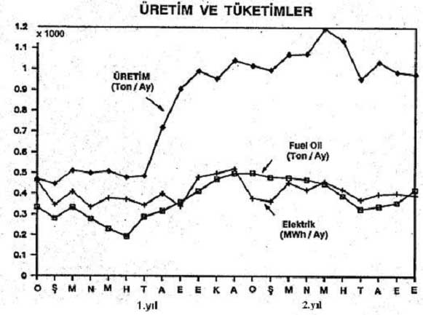
Bu basit grafik bile ayrıntıları rakamlardan daha iyi gösterir.
Serimizin gelecek yayınlarında, fabrika üretimi ve enerji tüketimi değerlerini yorumlamamızda bize yardımcı olacak verilerin grafiğini çizmek için daha değişik yöntemlere değineceğiz.
ÖNERİLER
– Daha önceki bir veya iki yıla ait verileri toplayarak, onları bir grafik üzerinde gösteriniz. Elektrik kesintisi, yeni ekipmanın devreye alınması, bakım için planlanmış duruşlar, arızi duruşlar v.s. gibi önemli durumları da grafik üzerinde gösteriniz.
– İhtiyaç duyulan veriler, fabrika üretimi ve buna karşı gelen enerji kullanımını (yakıt ve elektrik tü- ketimleri ayrı ayrı kaydedilmelidir) kapsar. Eğer fabrikada farklı yakıtlar kullanılıyorsa tüketilen toplam termal enerjiyi bulmak, her bir yakıttan gelen katkıyı gözönüne almak için iyi bir yoldur. Yakıtın verdiği enerjiyi bulmak için yakıtın kalorifik değeriyle tüketilen yakıt miktarı çarpılmalıdır. Kalorifik değerler konusunda daha çok bilgi edinmek için ''Teknik Bilgiler Serisi No:13'''e bakınız.
– Veriler hazır olur olmaz sonuçlar her ayın sonunda bir grafik üzerinde gösterilmelidir. Bu şekilde fabrikanın enerji kullanımını izlemek için grafiğin gerekliliği ortaya çıkar. Beklenmedik sonuçlarla karşılaşıldığında (çok düşük veya çok yüksek noktalar gibi) henüz bilgiler taze iken sebepler araştırılmalıdır. Böylece bu olağandışı durumlar için doğru açıklamalar getirilebilir.
– O seneye ve geçen seneye ait verilerin daha kolay karşılaştırılması için bu iki yıla ait veriterin aynı grafik üzerinde gösterilmesi daha uygundur.
– Son olarak grafiğin daha anlaşılabilir hale getirilmesi gereklidir. Bunun için özel semboller veya farklı renkler kullanılmalıdır.

